Resolución del Pleno del Instituto de Transparencia, Acceso a la Información Pública y Protección de Datos Personales del Estado de México y Municipios, con domicilio en Metepec, Estado de México, de fecha nueve de enero de dos mil diecinueve.
VISTO el expediente formado con motivo del recurso de revisión 04102/INFOEM/IP/RR/2018, promovido por la C. Xxxxx xxx Xxxxxx Xxxxxxxxxx Xxxxxx, en lo sucesivo LA RECURRENTE, en contra de la respuesta emitida por el Poder Legislativo, en lo subsecuente EL SUJETO OBLIGADO, se procede a dictar la presente resolución con base en lo siguiente:
RESULTANDO
I. El uno de octubre de dos mil dieciocho, LA RECURRENTE presentó a través del Sistema de Acceso a la Información Mexiquense, en lo subsecuente el SAIMEX, ante EL SUJETO OBLIGADO, la solicitud de acceso a información pública, a la que se le asignó el número 00453/PLEGISLA/IP/2018, mediante la cual solicitó:
“Conforme al escrito de solicitud de información que se anexa.” (Sic)
Cabe señalar, que LA RECURRENTE adjuntó a la solicitud de información los archivos electrónicos denominados Solicitud de información pública.docx, Entrevista Televisa Presidente municipal (1).zip y Rueda de prensa_Presidente municipal.zip, precisando que solamente se inserta el contenido del primer archivo enunciado, siendo el siguiente:
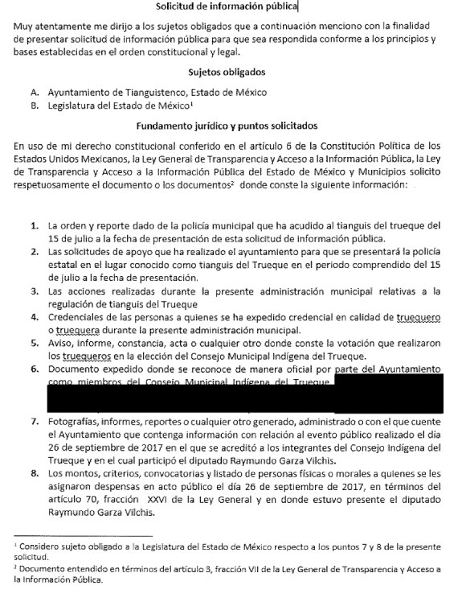

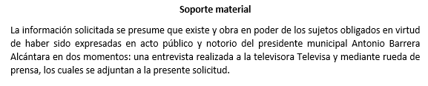
Modalidad de Entrega: A través del SAIMEX.
II. En cumplimiento al artículo 162 de la Ley de Transparencia y Acceso a la Información Pública del Estado de México y Municipios, el uno de octubre de dos mil dieciocho, el Titular de la Unidad de Transparencia del SUJETO OBLIGADO turnó la solicitud de información al Servidor Público Habilitado que consideró competente, a efecto de que realizara la búsqueda y localización de la información, tal como se desprende en la siguiente imagen:
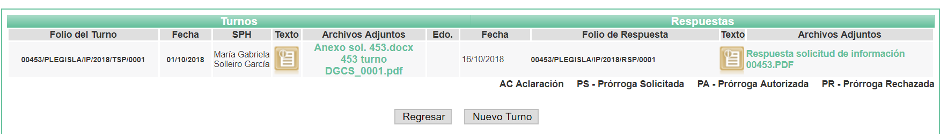
III. De las constancias que obran en el expediente electrónico, se advierte que en fecha dieciséis de octubre de dos mil dieciocho, EL SUJETO OBLIGADO dio respuesta a la solicitud de acceso a la información pública requerida por LA RECURRENTE, en los términos siguientes:
“Metepec, México a 16 de Octubre de 2018
Nombre del solicitante: XXXXX XXX XXXXXX XXXXXXXXXX XXXXXX
Folio de la solicitud: 00453/PLEGISLA/IP/2018
En respuesta a la solicitud recibida, nos permitimos hacer de su conocimiento que con fundamento en el artículo 53, Fracciones: II, V y VI de la Ley de Transparencia y Acceso a la Información Pública del Estado de México y Municipios, le contestamos que:
Se adjunta respuesta.
ATENTAMENTE
Jesús Felipe Borja Coronel” (Sic)
Cabe señalar, que EL SUJETO OBLIGADO adjuntó a la respuesta los archivos electrónicos denominados Respuesta solicitud de información 00453.PDF y 453 respuesta DGCS PAC.pdf, cuyo contenido es el siguiente:
Respuesta solicitud de información 00453.PDF
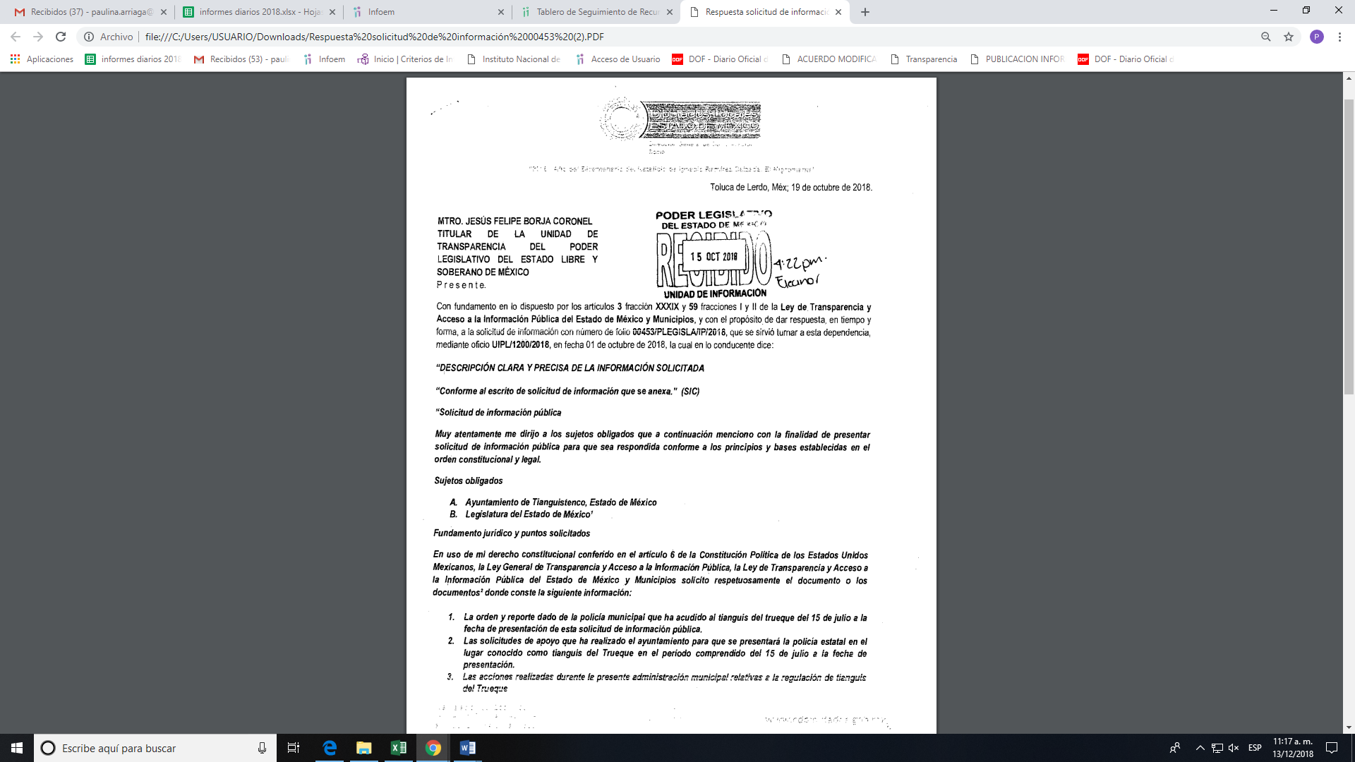
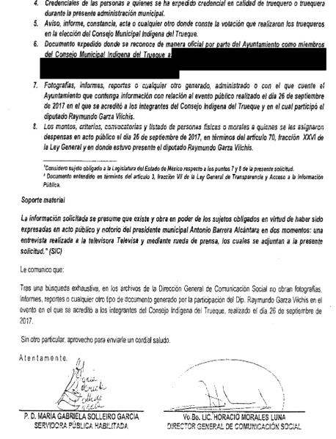
453 respuesta DGCS PAC.pdf
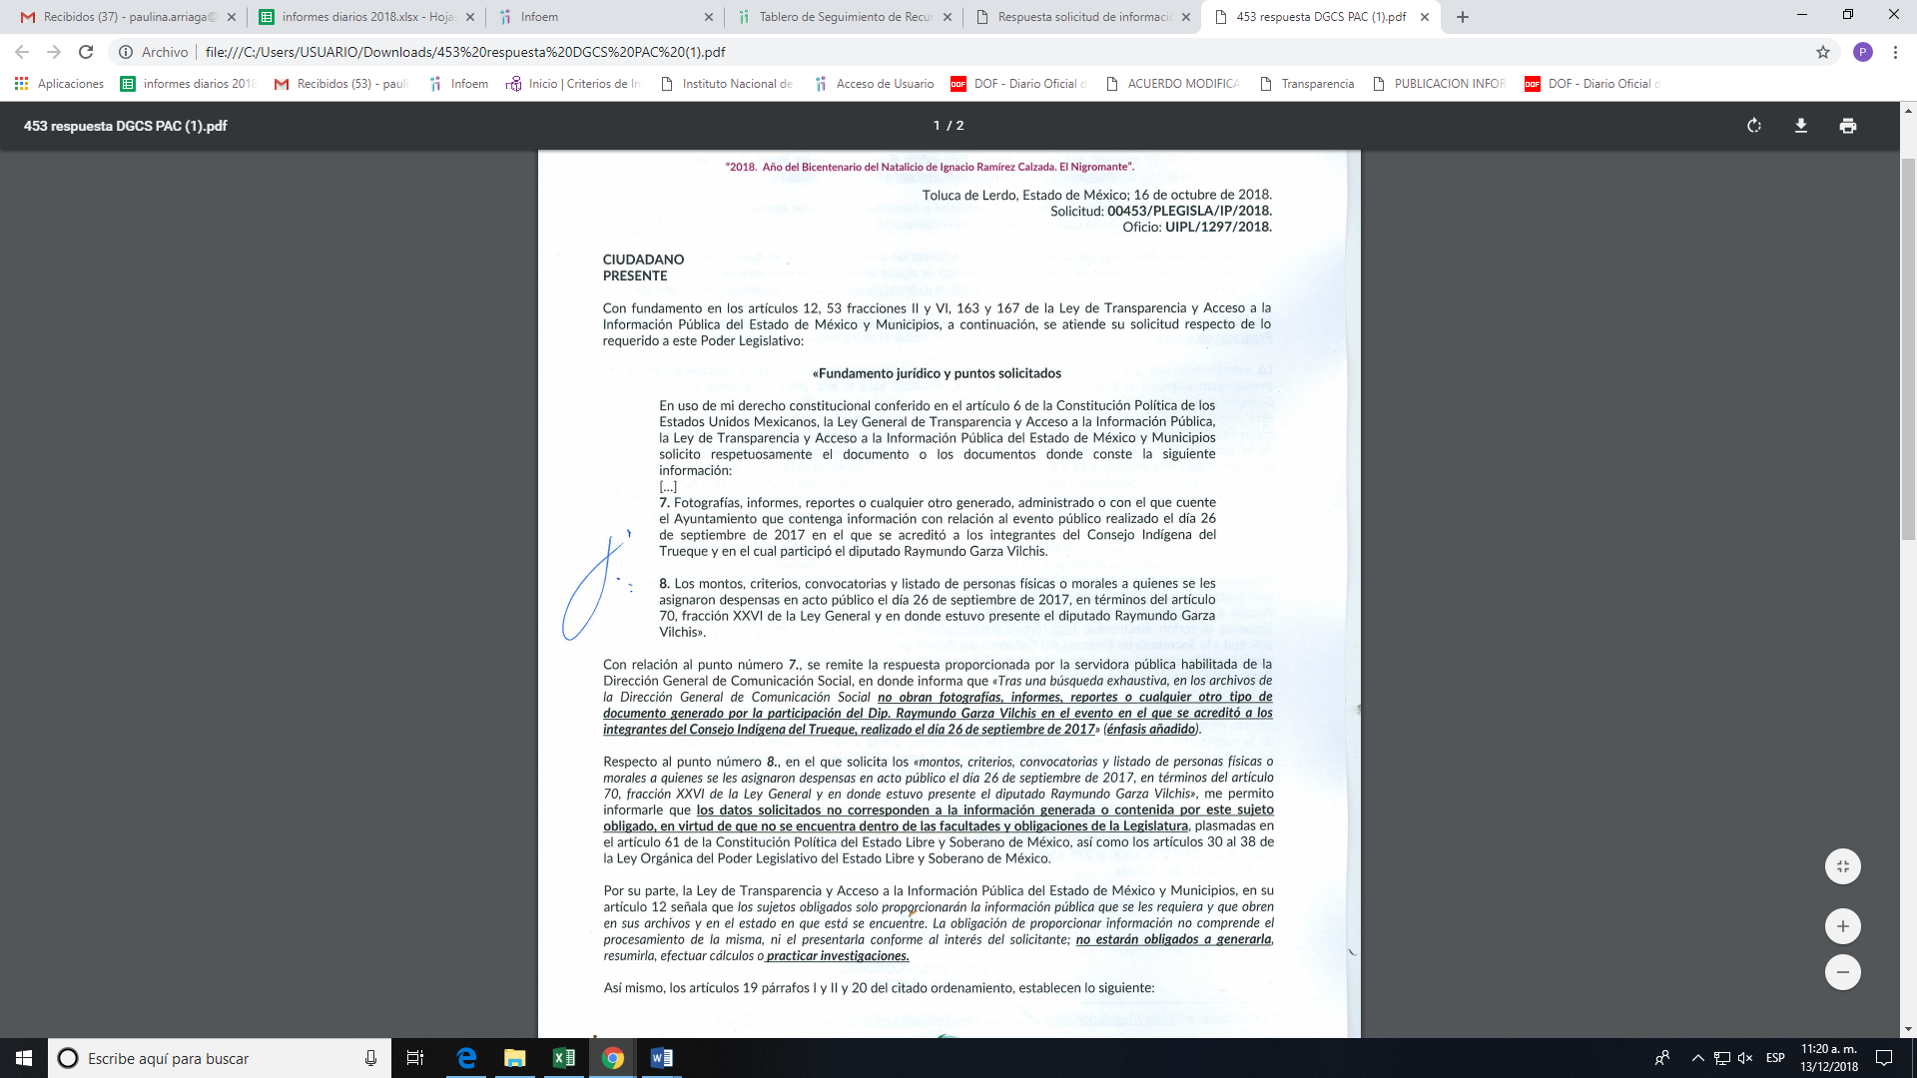
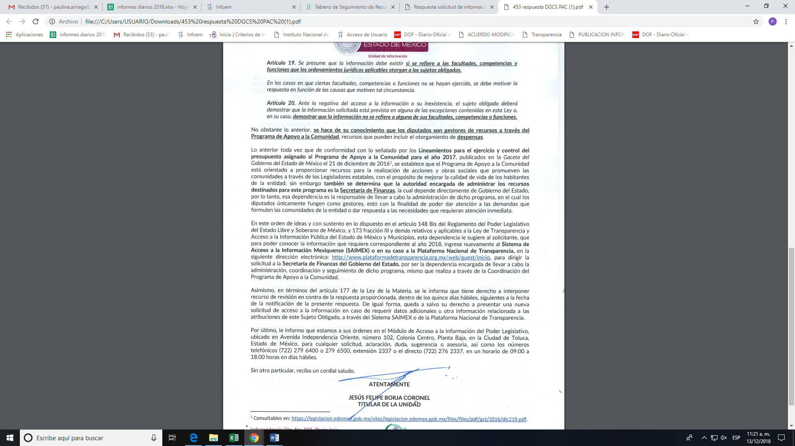

IV. Inconforme con la respuesta, el veintiséis de octubre de dos mil dieciocho, LA RECURRENTE interpuso recurso de revisión, el cual fue registrado en el SAIMEX y se le asignó el número de expediente 04102/INFOEM/IP/RR/2018, en el que expresó como acto impugnado:
“Conforme al escrito anexo” (Sic)
Asimismo, LA RECURRENTE manifestó como razones o motivos de la inconformidad:
“Conforme al escrito anexo “(Sic)
Precisando, que LA RECURRENTE adjuntó al medio de impugnación el archivo electrónico denominado Recurso de revisión.docx, cuyo contenido medular es el siguiente:

V. El veintiséis de octubre de dos mil dieciocho, el recurso de que se trata se envió electrónicamente al Instituto de Transparencia, Acceso a la Información Pública y Protección de Datos Personales del Estado de México y Municipios y con fundamento en el artículo 185, fracción I de la Ley de Transparencia y Acceso a la Información Pública del Estado de México y Municipios, se turnó, a través del SAIMEX, a la Comisionada EVA ABAID YAPUR, a efecto de que decretara su admisión o desechamiento.
VI. El uno de noviembre de dos mil dieciocho, atento a lo dispuesto en el artículo 185, fracciones I, II y IV de la Ley de Transparencia y Acceso a la Información Pública del Estado de México y Municipios, se acordó la admisión a trámite del referido recurso de revisión, así como la integración del expediente respectivo, mismo que se puso a disposición de las partes, para que, de considerarlo conveniente, en el plazo máximo de siete días hábiles, LA RECURRENTE realizara manifestaciones y alegatos, así como ofreciera las pruebas que a su derecho conviniera y, en el caso del SUJETO OBLIGADO exhibiera el Informe Justificado.
VII. De las constancias que obran en el SAIMEX, se advierte que EL SUJETO OBLIGADO el trece de noviembre de dos mil dieciocho, rindió su Informe Justificado.
Cabe señalar, que en razón de que el Informe Justificado presentado por EL SUJETO OBLIGADO se encontró en el supuesto establecido en la fracción III del artículo 185 de la Ley de Transparencia y Acceso a la Información Pública del Estado de México y Municipios, fue puesto a disposición del particular a efecto de que manifestara lo que a su derecho correspondiera, el quince de noviembre de dos mil dieciocho, así como que se inserta en lo medular el contenido siendo el siguiente:
4102 informe justificado DGCS.pdf
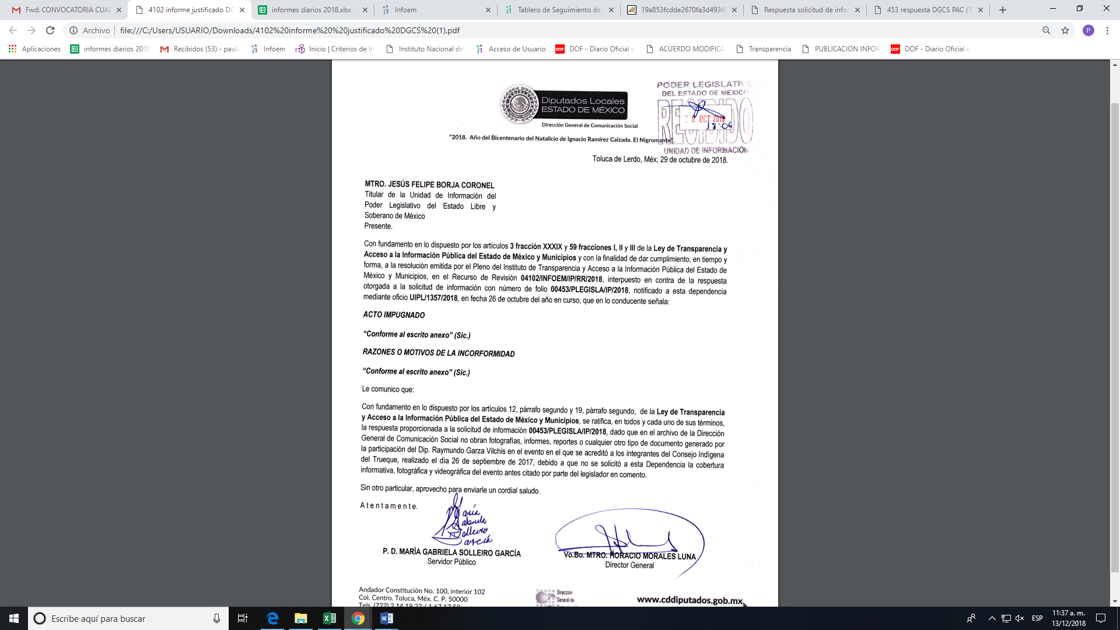

4102 informe justificado.pdf
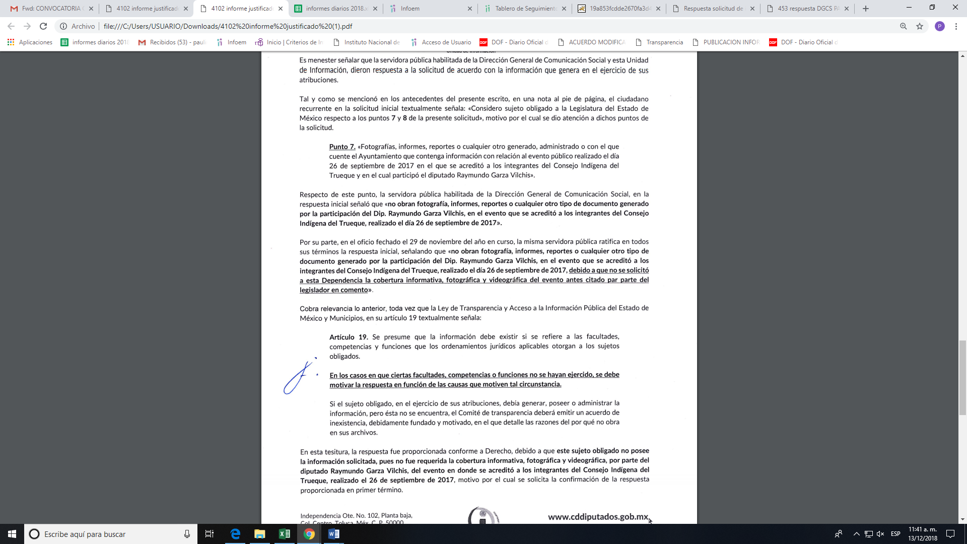
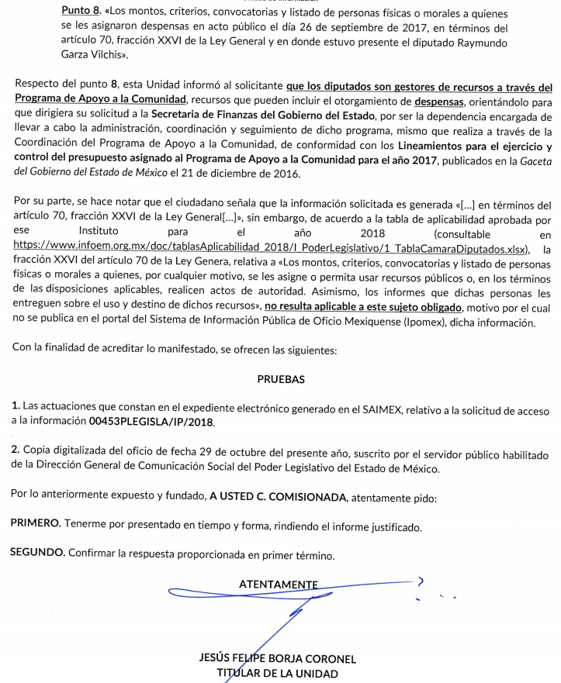

Por su parte, LA RECURRENTE el veintiuno de noviembre de dos mil dieciocho, presentó las manifestaciones y alegatos, y ofreció los medios de prueba que a su derecho convino, a través del archivo denominado Única manifestación.docx, cuyo contenido es:
“Única manifestación. Las tablas de aplicabilidad son referentes operativos utilizados por los Institutos de Transparencia para facilitar la aplicación del artículo 70 como "información de oficio", lo cual de ninguna manera implica que EN EL CASO CONCRETO el sujeto obligado no posea o administre la información. Por lo cual pido al Instituto que se garantice la entrega de la información basado en el caso específico y no a partir de referencias generales.” (Sic)
Lo narrado en el presente resultando, se advierte en la imagen siguiente:
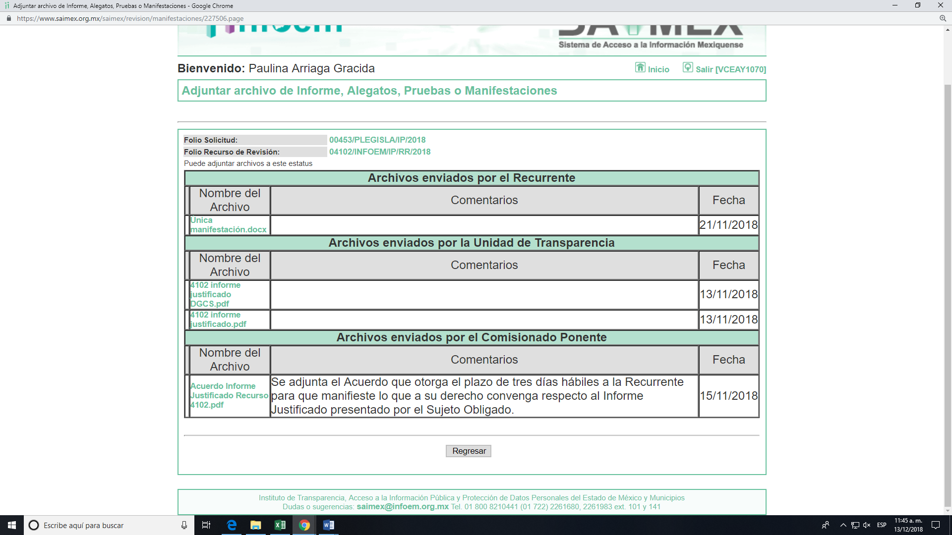
VIII. Transcurrido el plazo señalado en el resultando anterior y, una vez analizado el estado procesal que guardaba el expediente, el veintiséis de noviembre de dos mil dieciocho, la Comisionada Ponente acordó el cierre de instrucción, así como la remisión del mismo a efecto de ser resuelto, de conformidad con lo establecido en el artículo 185, fracciones VI y VIII de la Ley de Transparencia y Acceso a la Información Pública del Estado de México y Municipios.
IX. El diecisiete de diciembre de dos mil dieciocho, con fundamento en el artículo 181 tercer párrafo de la Ley de Transparencia y Acceso a la Información Pública del Estado de México y Municipios, la Comisionada Ponente acordó ampliar el plazo para resolver el recurso de revisión de mérito, por un periodo de hasta quince días hábiles; y
CONSIDERANDO
PRIMERO. Competencia. Este Instituto de Transparencia, Acceso a la Información Pública y Protección de Datos Personales del Estado de México y Municipios, es competente para conocer y resolver el presente recurso, conforme a lo dispuesto en los artículos 6, Apartado A de la Constitución Política de los Estados Unidos Mexicanos; 5, párrafos vigésimo, vigésimo primero y vigésimo segundo, fracciones IV y V de la Constitución Política del Estado Libre y Soberano de México; 2, fracción II, 13, 29, 36, fracciones I y II, 176, 178, 179, 181, párrafo tercero y 185 de la Ley de Transparencia y Acceso a la Información Pública del Estado de México y Municipios; y 9, fracciones I y XXIV y 11 del Reglamento Interior del Instituto de Transparencia, Acceso a la Información Pública y Protección de Datos Personales del Estado de México y Municipios.
SEGUNDO. Interés. El recurso de revisión fue interpuesto por parte legítima en atención a que fue presentado por LA RECURRENTE, quien es la misma persona que formuló la solicitud de información pública al SUJETO OBLIGADO.
TERCERO. Oportunidad. El recurso de revisión fue interpuesto dentro del plazo de quince días hábiles contados a partir del día siguiente a aquel en que LA RECURRENTE tuvo conocimiento de la respuesta impugnada, tal y como lo prevé el artículo 178 de la Ley de Transparencia y Acceso a la Información Pública del Estado de México y Municipios, que establece:
“Artículo 178. El solicitante podrá interponer, por sí mismo o a través de su representante, de manera directa o por medios electrónicos, recurso de revisión ante el Instituto o ante la Unidad de Transparencia que haya conocido de la solicitud dentro de los quince días hábiles, siguientes a la fecha de la notificación de la respuesta.
A falta de respuesta del sujeto obligado, dentro de los plazos establecidos en esta Ley, a una solicitud de acceso a la información pública, el recurso podrá ser interpuesto en cualquier momento, acompañado con el documento que pruebe la fecha en que presentó la solicitud.
En el caso de que se interponga ante la Unidad de Transparencia, ésta deberá remitir el recurso de revisión al Instituto a más tardar al día siguiente de haberlo recibido.” (Sic)
En efecto, atendiendo a que EL SUJETO OBLIGADO notificó la respuesta a la solicitud de información pública el día dieciséis de octubre de dos mil dieciocho, el plazo de quince días hábiles que el artículo 178 de la ley de la materia otorga a LA RECURRENTE para presentar el recurso de revisión, transcurrió del diecisiete de octubre al siete de noviembre de dos mil dieciocho, sin contemplar en el cómputo los días veinte, veintiuno, veintisiete y veintiocho de octubre, así como los días tres y cuatro de noviembre del año en curso por corresponder a sábados y domingos, y el día dos de noviembre de la presente anualidad, por suspensión de labores, de conformidad con el artículo 3, fracción X de la Ley de Transparencia y Acceso a la Información Pública del Estado de México y Municipios y en términos del Calendario Oficial de este Instituto, publicado en el Periódico Oficial del Estado Libre y Soberano de México “Gaceta del Gobierno”, el veinte de diciembre del año dos mil diecisiete.
CUARTO. Procedibilidad. Del análisis efectuado, se advierte que se acreditan todos y cada uno de los elementos formales exigidos por el artículo 180 de la Ley de Transparencia y Acceso a la Información Pública del Estado de México y Municipios, en atención a que fue presentado mediante el formato visible en el SAIMEX.
QUINTO. Estudio y resolución del asunto. Tal y como quedó asentado en el Resultando I, la particular le requirió de forma específica al SUJETO OBLIGADO lo siguiente:
“…
7. Fotografías, informes, reportes o cualquier otro generado, administrado o con el que cuente el Ayuntamiento que contenga información con relación al evento público realizado el día 26 de septiembre de 2017 en el que se acreditó a los integrantes del Consejo Indígena del Trueque y en el cual participó el diputado Raymundo Garza Vilchis.
8.Los montos, criterios, convocatorias y listado de personas físicas o morales a quienes se les asignaron despensas en acto público el día 26 de septiembre de 2017, en términos del artículo 70, fracción XXVI de la Ley General y en donde estuvo presente el diputado Raymundo Garza Vilchis.” (Sic)
Lo anterior, es así tomando como base la anotación al pie de página realizada por la propia solicitante, como se ilustra enseguida:
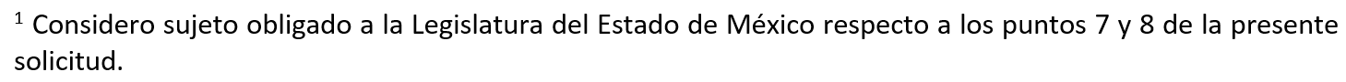
Así tenemos que, EL SUJETO OBLIGADO manifestó en términos generales que la información solicitada no obran en su poder, en primer término porque no se solicitó el servicio, y en segundo lugar porque no corresponde a la información generada o contenida en el ejercicio de sus atribuciones.
Inconforme con dicha respuesta LA RECURRENTE, procedió a interponer el presente recurso de revisión, señalando como acto impugnado y como razones o motivos de inconformidad, lo referido en el Resultando IV de la presente resolución y, que se tienen por insertos en obvio de repeticiones innecesarias.
Por otra parte, es toral señalar que de las constancias que obran en el SAIMEX, se advierte que LA RECURRENTE presentó las manifestaciones y alegatos que a su derecho conviniera; así como que EL SUJETO OBLIGADO en el término señalado rindió el Informe Justificado correspondiente, en el que de manera medular ratificó que no posee la información requerida, y motivó el pronunciamiento realizado con base en tablas de aplicabilidad, emitidas por esta Autoridad.
Por principio de cuentas es toral señalar que el presente asunto, versará únicamente sobre la controversia respecto de los puntos 7 y 8 del documento anexo a la solicitud de información presentada por la particular, y no así por lo que concierne a los demás puntos requeridos y en específico de los puntos 1, 3, 4 y 6, en razón que, como ya se dijo la propia solicitante al momento de presentar la solicitud de información pública, hizo hincapié lo que le correspondía a la Legislatura del Estado de México, tal y como se advierte de la literalidad de dicho documento anexo a la solicitud de mérito.
Por lo tanto, de acuerdo al contenido tanto de la solicitud de información como del escrito de interposición del recurso, resulta claro que LA RECURRENTE, pretende ampliar los alcances de la solicitud de información.
Sirve de apoyo a lo anterior por analogía, la Jurisprudencia No. 29 visible a foja 19 del Apéndice al Semanario Judicial de la Federación 1917-1995, Torno VI, Materia Común, Primera Parte, Tesis de la Suprema Corte de Justicia, que enseña:
"AGRAVIOS EN LA REVISIÓN. DEBEN ESTAR EN RELACIÓN DIRECTA CON LOS FUNDAMENTOS Y CONSIDERACIONES DE LA SENTENCIA.- Los agravios deben estar en relación directa e inmediata con los fundamentos contenidos en la sentencia que se recurre, y forzosamente deben contener, no sólo la cita de las disposiciones legales que se estimen infringidas y su concepto, sino también la concordancia entre aquellas, este y las consideraciones que fundamenten esa propia sentencia, pues de adoptar lo contrario, resultaría la introducción de nuevas cuestiones en la revisión, que no constituyen su materia, toda vez que esta se limita al estudio integral del fallo que se combate, con vista de los motivos de inconformidad que plantean los recurrentes." (Sic)
Asimismo, resulta aplicable por analogía en el presente asunto, el fallo emitido por el Segundo Tribunal Colegiado del Cuarto Circuito, recaído en el amparo directo 277/88, que establece:
“JUICIO DE NULIDAD LITIS EN EL. Interpretación de los artículos 215 y 237 DEL CÓDIGO FISCAL DE LA FEDERACIÓN.- El actual Código Fiscal de la Federación no contempla literalmente la hipótesis legal regulada en el artículo 219 del Código Fiscal de 1967, en el que se estima que la resolución impugnada deberá ser apreciada en los términos en que lo fue ante la autoridad administrativa; sin embargo el artículo 237 de dicho ordenamiento en vigor establece que las sentencias del Tribunal Fiscal de la Federación se fundarán en derecho y examinarán todos y cada uno de los puntos controvertidos, del acto impugnado de donde se sigue que, interpretando conjuntamente los artículos 215 y 237, del Código Fiscal vigente, la autoridad en su contestación a la demanda no podrá cambiar los fundamentos de derecho dados en la resolución y, por su parte, la actora no podrá introducir en su demanda cuestiones diversas a las planteadas originalmente ante la autoridad administrativa, pues de seguirse un criterio contrario, el juzgador tendría que analizar el acto combatido a la luz de argumentos que no fueron del conocimiento de la autoridad o, en su caso, de aquéllos que no fueron expuestos en la propia resolución, con lo cual no se examinarían todos y cada uno de los hechos y puntos controvertidos del acto impugnado, tal como establece el artículo 237 mencionado. Por último cabe señalar que dicha regla admite la excepción relativa a cuestiones y pruebas supervenientes- Visible en el S.J.F., Octava Época, Tomo VII, enero de 1991, pág. 294.” (Sic)
Por lo anterior, se establece que el recurso de revisión presentado por LA RECURRENTE no debe variar el fondo de la litis, de tal manera que los argumentos planteados como inconformidad respecto de los puntos materia del presente análisis, resultan notoriamente improcedentes, pues este Órgano Garante se encuentra imposibilitado para satisfacer requerimientos que no fueron formulados en tiempo y forma.
Asimismo, ha sido criterio del Instituto Nacional de Transparencia, Acceso a la Información y Protección de Datos Personales bajo el número 01/17, que resulta improcedente ampliar las solicitudes de información pública o de datos personales a través de la interposición del recurso de revisión, como se estima acontece en el presente asunto, al aumentar datos a la solicitud inicial, por lo que se insiste no se puede entrar al estudio de la información novedosa, criterio que es de la literalidad siguiente:
“Es improcedente ampliar las solicitudes de acceso a información, a través de la interposición del recurso de revisión. En términos de los artículos 155, fracción VII de la Ley General de Transparencia y Acceso a la Información Pública, y 161, fracción VII de la Ley Federal de Transparencia y Acceso a la Información Pública, en aquellos casos en que los recurrentes, mediante su recurso de revisión, amplíen los alcances de la solicitud de información inicial, los nuevos contenidos no podrán constituir materia del procedimiento a sustanciarse por el Instituto Nacional de Transparencia, Acceso a la Información y Protección de Datos Personales; actualizándose la hipótesis de improcedencia respectiva.
Resoluciones:
• RRA 0196/16. Secretaría de Agricultura, Ganadería, Desarrollo Rural, Pesca y Alimentación. 13 de julio de 2016. Por unanimidad. Comisionado Ponente Joel Salas Suárez.
• RRA 0130/16. Comisión Nacional del Agua. 09 de agosto de 2016. Por unanimidad. Comisionado Ponente María Patricia Kurczyn Villalobos.
• RRA 0342/16. Colegio de Bachilleres. 24 de agosto de 2016. Por unanimidad. Comisionada Ponente Ximena Puente de la Mora.” (Sic)
Expuesto lo anterior, tenemos que el pronunciamiento realizado por EL SUJETO OBLIGADO en el primer pedimento relativo a las fotografías, informes, reportes o cualquier otro generado, administrado o con el que cuente el Ayuntamiento que contenga información con relación al evento público realizado el día 26 de septiembre de 2017 en el que se acreditó a los integrantes del Consejo Indígena del Trueque y en el cual participó el diputado Raymundo Garza Vilchis, constituye un argumento en sentido negativo, así, si se considera el hecho negativo, es obvio que éste no puede fácticamente obrar en los archivos del SUJETO OBLIGADO, ya que no puede probarse por ser lógica y materialmente imposible.
Asimismo, no se trata de un caso por el cual la negación del hecho implique la afirmación del mismo, simplemente se está ante una notoria y evidente inexistencia fáctica de la información solicitada.
Al mismo tiempo, y de conformidad con lo establecido en el artículo 12 de la Ley de Transparencia y Acceso a la Información Pública del Estado de México y Municipios, EL SUJETO OBLIGADO sólo proporcionará la información que obre en sus archivos, lo que a contrario sensu significa que no se está obligado a proporcionar lo que no conste en los mismos.
Encontrándonos ante un hecho negativo, destacando entonces que el Pleno de este Organismo Garante, ha sostenido que ante la presencia de un hecho negativo, resultaría innecesaria una declaratoria de inexistencia en términos de los artículos 19, 169 y 170 de la Ley de Transparencia y Acceso a la Información Pública del Estado de México y Municipios, y ante una hecho negativo resulta aplicable la siguiente tesis:

“HECHOS NEGATIVOS, NO SON SUSCEPTIBLES DE DEMOSTRACIÓN.
Tratándose de un hecho negativo, el Juez no tiene por qué invocar prueba alguna de la que se desprenda, ya que es bien sabido que esta clase de hechos no son susceptibles de demostración.
Amparo en revisión 2022/61. José García Florín (Menor). 9 de octubre de 1961. Cinco votos. Ponente: José Rivera Pérez Campos.” (Sic)
Asimismo, no se trata de un caso por el cual la negación del hecho implique la afirmación del mismo, simplemente se está ante una notoria y evidente inexistencia fáctica de la información solicitada.
Además de que fue realizado por la servidora pública competente, como es el caso de la Dirección General de Comunicación Social, a quien de conformidad con el reglamento de dicho Sujeto Obligado le compete lo relacionado con lo requerido, como se advierte enseguida.
“Artículo 162.- La Dirección General de Comunicación Social, es la Dependencia del Poder Legislativo encargada de la Comunicación Social de la Legislatura y de la coordinación de las respectivas áreas de Comunicación Social de los grupos parlamentarios.
Artículo 163.- La Dirección General de Comunicación Social, tendrá como titular un Director General, nombrado por la Legislatura a propuesta de los diferentes grupos parlamentarios que integran la Legislatura.
Artículo 165.- La Dirección General de Comunicación Social, tendrá las siguientes atribuciones:
I. Organizar, coordinar y controlar el desarrollo del Proceso de Comunicación entre la Legislatura, los medios y la ciudadanía;
II. Proponer las subdirecciones, jefaturas, departamentos y personal requerido para el cumplimiento de sus actividades;
III. Definir y establecer objetivos, políticas y procedimientos en materia de comunicación, en coordinación con el comité de Comunicación Social;
IV. Administrar en coordinación con la Secretaría de Administración y Finanzas, el presupuesto anual autorizado por el Comité de Comunicación Social.
V. Brindar apoyo a las Dependencias del Poder Legislativo para la difusión de actividades legislativas, previo acuerdo del Comité de Comunicación Social;
VI. Apoyar a la Junta de Coordinación Política en el acopio y difusión de información legislativa;
VII. Elaborar el proyecto de presupuesto anual de egresos de la Dirección General de Comunicación Social;
VIII. Elaborar el proyecto de presupuesto anual para cada grupo parlamentario, que no excederá del cincuenta por ciento del presupuesto total de la Dirección General de Comunicación Social.” (Sic)
Aunado, a que es de considerar que de acuerdo a la Ley de Transparencia y Acceso a la Información Pública del Estado de México y Municipios, prevé como improcedente el dudar o impugnar la veracidad de la información proporcionada en la respuesta por EL SUJETO OBLIGADO.
Por otro lado, este Instituto considera necesario dejar claro que, al haber existido un pronunciamiento por parte del SUJETO OBLIGADO, a fin de atender la solicitud planteada, no está facultado para pronunciarse sobre la veracidad de la información proporcionada, pues no existe precepto legal alguno en la Ley de la materia que permita que, vía recurso de revisión, se pronuncie al respecto. Sirve de apoyo a lo anterior, por analogía el criterio 31-10 emitido por el entonces Instituto Federal de Acceso a la Información y Protección de Datos, ahora Instituto Nacional de Transparencia, Acceso a la Información y Protección de Datos Personales (INAI) que a la letra dice:
“El Instituto Federal de Acceso a la Información y Protección de Datos no cuenta con facultades para pronunciarse respecto de la veracidad de los documentos proporcionados por los sujetos obligados. El Instituto Federal de Acceso a la Información y Protección de Datos es un órgano de la Administración Pública Federal con autonomía operativa, presupuestaria y de decisión, encargado de promover y difundir el ejercicio del derecho de acceso a la información; resolver sobre la negativa de las solicitudes de acceso a la información; y proteger los datos personales en poder de las dependencias y entidades. Sin embargo, no está facultado para pronunciarse sobre la veracidad de la información proporcionada por las autoridades en respuesta a las solicitudes de información que les presentan los particulares, en virtud de que en los artículos 49 y 50 de la Ley Federal de Transparencia y Acceso a la Información Pública Gubernamental no se prevé una causal que permita al Instituto Federal de Acceso a la Información y Protección de Datos conocer, vía recurso revisión, al respecto.” (Sic)
De igual forma, es de señalar que los Sujetos Obligados sólo tienen el deber de proporcionar la información conforme fue generada, por lo tanto, no estarán obligados a procesarla, resumirla, efectuar cálculos o practicar investigaciones, es decir, no tiene el deber jurídico de adecuar la información que haya generado o posea, conforme a la solicitud planteada, por lo tanto, no está obligado a elaborar un documento “Ad hoc” para satisfacer la solicitud de información al grado de detalle pedido.
Lo anterior, tiene sustento en lo dispuesto por el artículo 12 ya referido de la Ley de Transparencia y Acceso a la Información Pública del Estado de México y Municipios, que establece:
“Artículo 12. Quienes generen, recopilen, administren, manejen, procesen, archiven o conserven información pública serán responsables de la misma en los términos de las disposiciones jurídicas aplicables.
Los sujetos obligados sólo proporcionarán la información pública que se les requiera y que obre en sus archivos y en el estado en que ésta se encuentre. La obligación de proporcionar información no comprende el procesamiento de la misma, ni el presentarla conforme al interés del solicitante; no estarán obligados a generarla, resumirla, efectuar cálculos o practicar investigaciones.” (Sic)
Además de que esta Autoridad carece de facultades para dudar de la información proporcionada por los Sujetos Obligados, sirviendo de apoyo por analogía el Criterio 03-17, emitido por el Instituto Nacional de Transparencia, Acceso a la Información y Protección de Datos Personales, que dice:
“No existe obligación de elaborar documentos ad hoc para atender las solicitudes de acceso a la información. Los artículos 129 de la Ley General de Transparencia y Acceso a la Información Pública y 130, párrafo cuarto, de la Ley Federal de Transparencia y Acceso a la Información Pública, señalan que los sujetos obligados deberán otorgar acceso a los documentos que se encuentren en sus archivos o que estén obligados a documentar, de acuerdo con sus facultades, competencias o funciones, conforme a las características físicas de la información o del lugar donde se encuentre. Por lo anterior, los sujetos obligados deben garantizar el derecho de acceso a la información del particular, proporcionando la información con la que cuentan en el formato en que la misma obre en sus archivos; sin necesidad de elaborar documentos ad hoc para atender las solicitudes de información.
Resoluciones:
• RRA 0050/16. Instituto Nacional para la Evaluación de la Educación. 13 julio de 2016. Por unanimidad. Comisionado Ponente: Francisco Javier Acuña Llamas.
• RRA 0310/16. Instituto Nacional de Transparencia, Acceso a la Información y Protección de Datos Personales. 10 de agosto de 2016. Por unanimidad. Comisionada Ponente. Areli Cano Guadiana.
• RRA 1889/16. Secretaría de Hacienda y Crédito Público. 05 de octubre de 2016. Por unanimidad. Comisionada Ponente. Ximena Puente de la Mora.” (Sic)
Es así que, como se advierte del expediente EL SUJETO OBLIGADO señaló como respuesta que no cuenta con la información solicitada, en razón de que no se solicitó la cobertura informativa, fotográfica y videográfica del evento citado por el legislador en comento.
Continuando, por lo que respecta al segundo pedimento relativo a los montos, criterios, convocatorias y listado de personas físicas o morales a quienes se les asignaron despensas en acto público el día 26 de septiembre de 2017, en términos del artículo 70, fracción XXVI de la Ley General y en donde estuvo presente el diputado Raymundo Garza Vilchis.
Es de considerar que de igual forma, EL SUJETO OBLIGADO manifestó en un primer momento que dicha información no corresponde a la información generada o contenida por ese SUJETO OBLIGADO¸ en virtud de que no se encuentra dentro de las facultades y obligaciones de la Legislatura, plasmadas en el artículo 61 de la Constitución Política del Estado Libre y Soberano de México, así como en los artículos 30 al 38 de la Ley Orgánica del Poder Legislativo del Estado Libre y Soberano de México; y que en su caso los diputados son gestores de recursos a través del Programa de Apoyo a la Comunidad, en el cuál se puede incluir el otorgar despensas, y que la autoridad encargada de administrar los citados recursos es la Secretaría de Finanzas.
Manifestación, que ratificó y robusteció con el pronunciamiento realizado en Informe Justificado, en el que además expuso que con base en las tablas de aplicabilidad aprobadas por esta Autoridad, no resulta aplicable para dicho Sujeto Obligado, lo referido en el artículo 70 de la fracción XXVI de la Ley General de Transparencia.
En ese tenor, se procedió a indagar en el contenido de los citados Lineamientos para el ejercicio y control del presupuesto asignado al programa de apoyo a la comunidad, en el numeral 5 referente a los tipos de apoyo, encontrando que efectivamente las despensas mencionadas, se encuadran en dicho precepto normativo como se ilustra enseguida:
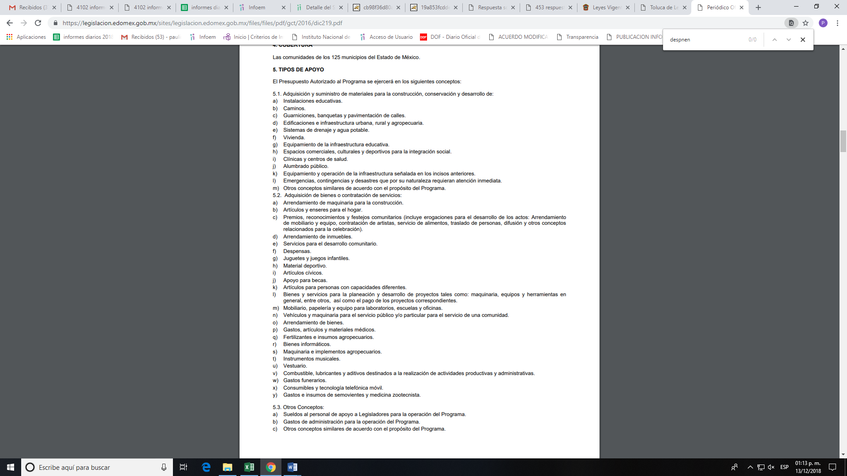
Asimismo, se puede advertir en principio que se define a tal programa como el instrumento del Gobierno del Estado de México que contribuye al mejoramiento de la calidad de vida de los habitantes de la entidad, al atender sus demandas con recursos del presupuesto autorizado por la Legislatura para la realización de acciones y obras que promuevan las comunidades a través de los Legisladores, sus grupos parlamentarios y dependencias del Poder Ejecutivo Estatal.
En dichos Lineamientos, se advierte que el presupuesto asignado al programa de referencia es aprobado por la Legislatura y que se destina para la ejecución de acciones y obras que promuevan las comunidades a través de los Legisladores, no obstante ello no implica que la Información del Programa se administrada por EL SUJETO OBLIGADO, pues es necesario resaltar que legisladores son únicamente el medio para que las comunidades promuevan las acciones y obras.
Tan es así así que los citados Lineamientos definen como gestor al que promueve la atención de las demandas sociales a través del programa. En ese sentido, cuando los Lineamientos refieren al procedimiento de operación, mencionan de manera clara que los trámites se harán ante la Coordinación del Programa de Apoyo a la Comunidad, aunque ello sea a través del gestor; luego la Coordinación afectará presupuestalmente el techo financiero asignado a cada gestor de acuerdo con las solicitudes que le sean autorizadas ya sea que se trate de suministro de material o de entrega de recursos.
Aunado a lo anterior, cuando se habla en los Lineamientos en consulta del seguimiento y evaluación del programa se establece lo siguiente:
“SEGUIMIENTO Y EVALUACIÓN
i. La Coordinación podrá realizar el seguimiento administrativo del suministro de materiales y recursos económicos hasta la entrega al gestor.
ii. La Coordinación podrá realizar las evaluaciones que considere convenientes sobre aspectos específicos del Programa.
iii. Se podrán realizar evaluaciones externas con el fin de incentivar la transparencia y elevar la calidad en cada una de las vertientes del Programa.
iv. Lo no previsto en estos Lineamientos será resuelto administrativamente por la Coordinación y, en su caso, por el titular de la Secretaría.”
Es decir, se insiste en la participación de la Coordinación para llevar a cabo el seguimiento administrativo del suministro de los materiales y los recursos económicos y en las evaluaciones correspondientes; por ende se estima que es la dependencia que debe conocer con precisión el detalle del manejo de los recursos asignados al Programa de Apoyo a la Comunidad, pues se estima que es ante ella que se gestionan y se comprueban.
Para determinar al Sujeto Obligado facultado para entregar la información relativa al Programa de Apoyo a la Comunidad, es preciso mencionar que la Coordinación de la que hablan los Lineamientos anunciados, se trata de la Coordinación del Programa de Apoyo a la Comunidad que pertenece a la Subsecretaría de Administración de la Secretaria de Finanzas, tal y como se advierte de su estructura orgánica publicado en su portal de información pública de oficio mexiquense (ipomex) y de la consulta a las unidades Staff de tal Secretaría publicado en su página oficial, tal y como se desprende de las imágenes que en seguida se insertan:
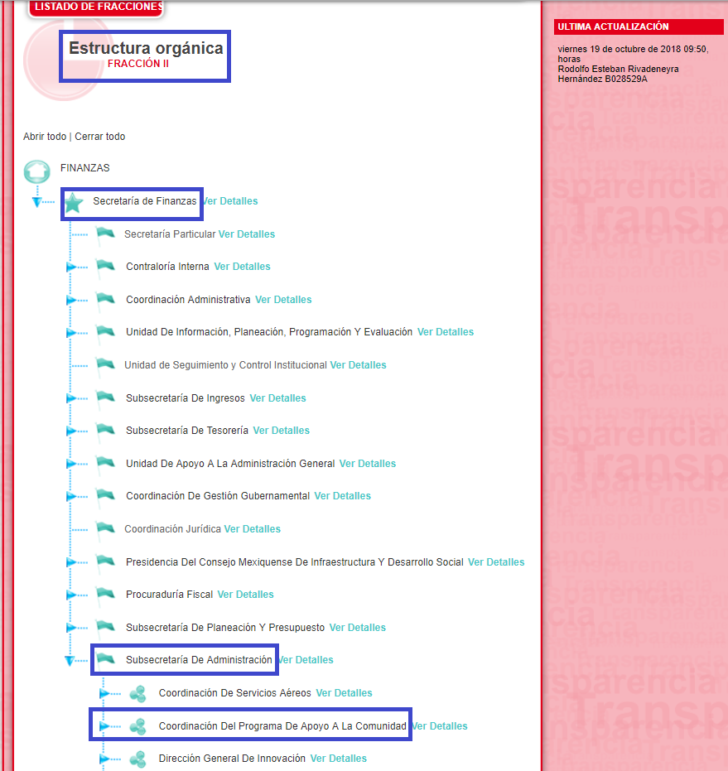
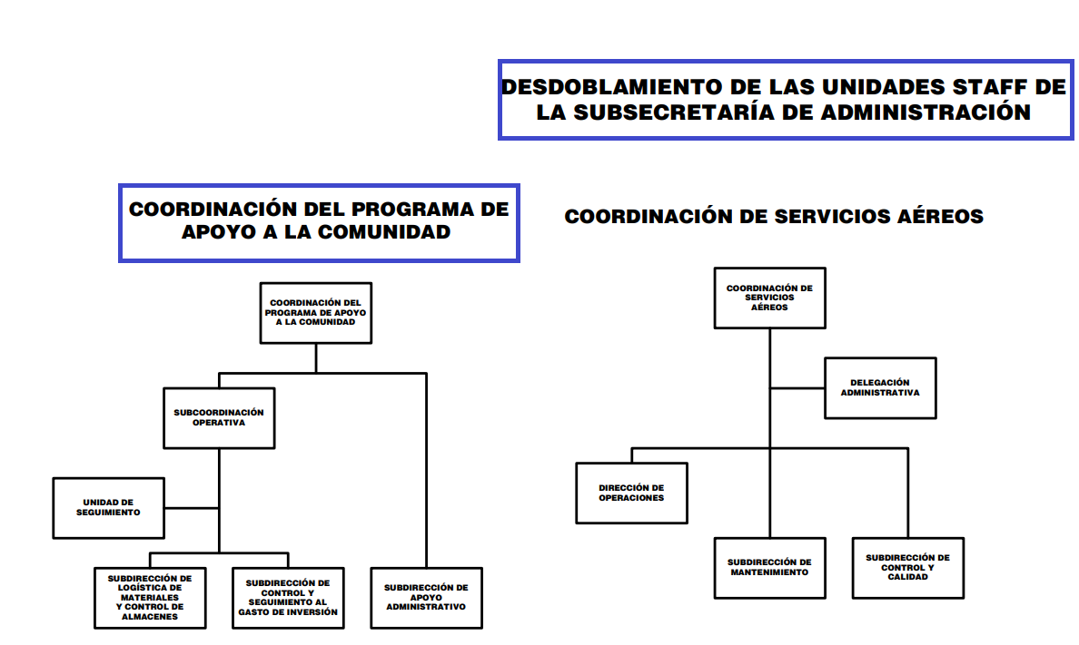
Se tiene así, que del Manual General de Organización de la Secretaría de Finanzas, publicado en el periódico oficial Gaceta del Gobierno de fecha cinco de julio de dos mil diecisiete, se desprenden de manera detallada las funciones que le corresponden a la Coordinación de Apoyo a la Comunidad, las cuales son del sentido literal siguiente:
“203460000 COORDINACIÓN DEL PROGRAMA DE APOYO A LA COMUNIDAD
OBJETIVO: Proporcionar los recursos autorizados para la realización de acciones y obras sociales que promuevan las comunidades a través de los legisladores y dependencias del Poder Ejecutivo Estatal, orientadas a mejorar el nivel de vida de los diversos sectores de la población del Estado de México.
FUNCIONES:
- Coordinar las acciones para la integración del Proyecto de Presupuesto Anual de Inversión, conforme a los lineamientos establecidos por la Secretaría de Finanzas.
- Determinar los volúmenes e importes de los bienes materiales conforme a los recursos autorizados, así como informar y presentar los programas a implementar, a la Secretaría de Finanzas o a la Subsecretaría de Administración.
- Recibir y gestionar las solicitudes que presenten los legisladores, grupos parlamentarios y las dependencias estatales y, en caso de ser procedentes, autorizar los suministros requeridos.
- Gestionar ante el órgano ejecutor de adquisiciones, mediante la solicitud formal correspondiente, los programas autorizados para adquirir los bienes de manera eficiente y oportuna.
- Realizar el seguimiento de las adquisiciones, a efecto de que se atiendan conforme al procedimiento adquisitivo y en los términos solicitados.
- Verificar que los bienes adquiridos se entreguen conforme a las condiciones establecidas en los contratos, así como en las cantidades indicadas y de acuerdo con el programa respectivo.
- Vigilar y controlar los movimientos que se realicen en los almacenes destinados para la recepción, almacenamiento y suministro de los bienes adquiridos.
- Elaborar y presentar periódicamente, ante las áreas financieras, administrativas y técnicas, los informes sobre el avance del programa.
- Proporcionar asesoría a las y los usuarios del programa que así lo requieran.
- Determinar las acciones necesarias para dar cumplimiento a las instrucciones y acuerdos que dicte la o el Secretario o la Subsecretaria o el Subsecretario de Administración, en el ámbito de su competencia, informando oportunamente los resultados obtenidos.
- Desarrollar las demás funciones inherentes al área de su competencia.” (sic)
De lo anterior se advierte que la citada Coordinación se encarga no sólo de determinar los volúmenes e importes de los materiales o recursos autorizados, sino también de recibir y gestionar las solicitudes presentadas por los gestores, de gestionar los programas para adquirir los bienes de manera eficiente, realizar el seguimiento de las adquisiciones y lo que resulta de vital importancia para el caso que nos ocupa: de elaborar y presentar a la áreas financieras, administrativas y técnicas los informes sobre el avance del programa.
Es así que queda evidenciado la autoridad facultada para atender a los requerimientos relativos al dicho programa, puesto que si bien los Legisladores que integran al Sujeto Obligado, tienen injerencia en el Programa de Apoyo a la Comunidad, ello solo es para la gestión de las necesidades o peticiones de las comunidades respectivas; sin embargo, es indudable que la Secretaría de Finanzas al ser la dependencia encargada de la planeación, programación, presupuestación y evaluación de las actividades del Poder Ejecutivo, de la administración financiera y tributaria de la hacienda pública del Estado, de acuerdo con el artículo 23 de la Ley Orgánica de la Administración Pública del Estado de México; invariablemente debe conocer sobre el detalle del manejo que se le haya dado a los recursos destinados al Programa; máxime si como se ha dicho, dentro de su Subsecretaría de Administración cuenta con una Coordinación especial para dicho Programa.
Lo anterior, aunado al hecho de que al haber existido un pronunciamiento por parte del SUJETO OBLIGADO respecto a éste punto de la solicitud, este Órgano Garante no está facultado para emitir un juicio de valor sobre la veracidad de lo manifestado por parte del SUJETO OBLIGADO, pues no existe precepto legal alguno en la Ley de la materia que lo faculte para ello, como quedó asentado en líneas que preceden.
Expuesto lo anterior, no pasa inadvertido para este Órgano Garante que dicha respuesta remitida, no cumple con la establecido en el artículo 167 de la Ley de Transparencia y Acceso a la Información Pública, que indica que cuando EL SUJETO OBLIGADO sea incompetente para dar contestación a la solicitud de información deberá notificar al particular y orientarlo con el Sujeto Obligado competente dentro de los tres días hábiles posteriores a la recepción de la solicitud, así como, que dicha incompetencia tiene que ser aprobada por el Comité de Transparencia del SUJETO OBLIGADO en términos del artículo 49, fracción II de la Ley de Transparencia y Acceso a la Información Pública del Estado de México y Municipios, que literalmente señala:
“Artículo 49. Los Comités de Transparencia tendrán las siguientes atribuciones:
II. Confirmar, modificar o revocar las determinaciones que en materia de ampliación del plazo de respuesta, clasificación de la información y declaración de inexistencia o de incompetencia realicen los titulares de las áreas de los sujetos obligados;”
En efecto, si bien el SUJETO OBLIGADO no tiene competencia para administrar, generar o poseer la información solicitada por LA RECURRENTE en el presente asunto, en virtud de ser atribución del diverso Sujeto Obligado, como se analizó anteriormente, también lo es que, dicha incompetencia debió haber sido declarada por el Titular del área correspondiente, conforme al artículo 49 fracción II de la multicitada Ley de Transparencia Local; y en su caso, confirmada, modificada o revocada por el Comité de Transparencia del SUJETO OBLIGADO en términos del precepto legal referido, y en el término de tres días hábiles posteriores a la recepción de la solicitud, esto es, si la solicitud de información pública se presentó el uno de octubre del año dos mil dieciocho; el Poder Legislativo, tenía tres días para hacerle del conocimiento de la incompetencia; sin embargo, se la notificó hasta el día dieciséis de octubre de la anualidad referida, tal y como se advierte de las constancias que integran el medio de impugnación que se resuelve; razón por la cual se considera viable ordenar al SUJETO OBLIGADO realizar a través de su Comité de Transparencia, el Acuerdo mediante el cual se confirme la incompetencia declarada por el Titular de la Unidad de Transparencia, respecto a la solicitud de información presentada por LA RECURRENTE, debiendo notificarle de igual forma el Acuerdo de referencia.
No obstante lo anterior, y bajo los principios de certeza, eficacia y objetividad, establecidos en el artículo 9 de la Ley de Transparencia y Acceso a la Información Pública del Estado de México y Municipios, y derivado de que la información requerida corresponde con atribuciones de un Sujeto Obligado distinto al que le fue presentada la solicitud, y a fin de no dilatar el derecho de acceso a la información, se dejan a salvo los derechos de LA RECURRENTE para que pueda realizar la solicitud de información ante el Sujeto Obligado correspondiente.
En mérito de lo ya expuesto, el Pleno de este Instituto determina que las razones o motivos de inconformidad devienen de parcialmente fundadas, toda vez que conforme al estudio realizado la respuesta otorgada no satisfizo el derecho de acceso a la información del particular, por lo que se actualiza la hipótesis prevista en la fracción V del artículo 179 de la Ley de Transparencia y Acceso a la Información Pública del Estado de México y Municipios, y en términos de lo dispuesto en el artículo 186, fracción III de la Ley de Transparencia antes referida, se determina MODIFICAR la respuesta del SUJETO OBLIGADO, y ordenar la entrega a LA RECURRENTE de la información que ha quedado precisada.
Así, con fundamento en lo prescrito en los artículos 5, párrafos vigésimo, vigésimo primero y vigésimo segundo, fracciones IV y V de la Constitución Política del Estado Libre y Soberano de México; 2, fracción II, 29, 36, fracciones I y II, 176, 178, 179, 181, 185, fracción I, 186 y 188 de la Ley de Transparencia y Acceso a la Información Pública del Estado de México y Municipios, este Pleno:
R E S U E L V E
PRIMERO. Resultan parcialmente fundadas las razones o motivos de inconformidad planteadas por LA RECURRENTE, en términos del Considerando QUINTO de la presente resolución.
SEGUNDO. Se MODIFICA la respuesta otorgada por EL SUJETO OBLIGADO a la solicitud de información 00453/PLEGISLA/IP/2018 y se le ordena en términos del Considerando QUINTO de la presente resolución, entregue a LA RECURRENTE vía SAIMEX lo siguiente:
“El Acuerdo que emita el Comité de Transparencia en el que confirme la declaración de incompetencia del SUJETO OBLIGADO respecto de los montos, criterios, convocatorias y listado de personas a quienes se les asignaron despensas el 26 de septiembre de 2017, en el evento referido por el particular.”
TERCERO. Notifíquese al Titular de la Unidad de Transparencia del SUJETO OBLIGADO, para que conforme a los artículos 186 último párrafo y 189 párrafo segundo de la Ley de Transparencia y Acceso a la Información Pública del Estado de México y Municipios, dé cumplimiento a lo ordenado dentro del plazo de diez días hábiles, debiendo informar a este Instituto en un plazo de tres días hábiles siguientes sobre el cumplimiento dado a la presente resolución.
CUARTO. Notifíquese a LA RECURRENTE la presente resolución.
QUINTO. Hágase del conocimiento de LA RECURRENTE que de conformidad con lo establecido en el artículo 196 de la Ley de Transparencia y Acceso a la Información Pública del Estado de México y Municipios, podrá impugnar la presente resolución vía Juicio de Amparo en los términos de las leyes aplicables.
Se dejan a salvo los derechos de LA RECURRENTE a fin de que formule las solicitudes que a su derecho convengan, ante el Sujeto Obligado correspondiente.
ASÍ LO RESUELVE, POR UNANIMIDAD DE VOTOS, EL PLENO DEL INSTITUTO DE TRANSPARENCIA, ACCESO A LA INFORMACIÓN PÚBLICA Y PROTECCIÓN DE DATOS PERSONALES DEL ESTADO DE MÉXICO Y MUNICIPIOS, CONFORMADO POR LOS COMISIONADOS ZULEMA MARTÍNEZ SÁNCHEZ; EVA ABAID YAPUR; JOSÉ GUADALUPE LUNA HERNÁNDEZ; JAVIER MARTÍNEZ CRUZ Y LUIS GUSTAVO PARRA NORIEGA; EN LA PRIMERA SESIÓN ORDINARIA CELEBRADA EL NUEVE DE ENERO DE DOS MIL DIECINUEVE, ANTE EL SECRETARIO TÉCNICO DEL PLENO, ALEXIS TAPIA RAMÍREZ.

Zulema Martínez Sánchez
Comisionada Presidenta
(RÚBRICA)

Eva Abaid Yapur  Comisionada  (RÚBRICA) | José Guadalupe Luna Hernández  Comisionado  (RÚBRICA)
Javier Martínez Cruz  Comisionado  (RÚBRICA) | Luis Gustavo Parra Noriega  Comisionado  (RÚBRICA)
Alexis Tapia Ramírez
Secretario Técnico del Pleno
(RÚBRICA)

Esta hoja corresponde a la resolución de nueve de enero de dos mil diecinueve, emitida en el recurso de revisión número 04102/INFOEM/IP/RR/2018.
YSM/PAG

https://www.ipomex.org.mx/ipo3/lgt/indice/finanzas/organigramas.web
http://finanzas.edomex.gob.mx/organigrama,

